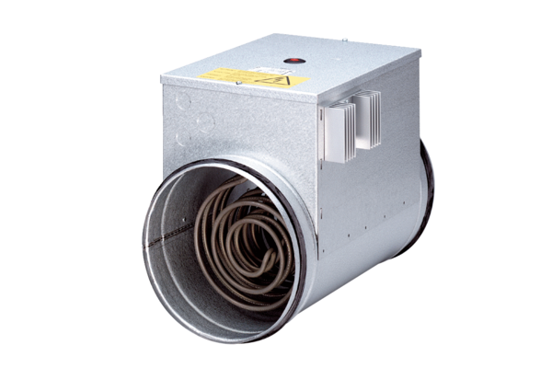Elektryczna nagrzewnica powietrza z regulatorem ERH 16-2 ROpakowanie jednostkowe: 1 sztukaAsortyment: C
Numer artykułu: 0082.0142Producent: MAICO

